
                - SOBÍŇOVSKÉ
                - NOVINKY

___________________________________________________________________________
číslo 4 ročník 16 12/2014

Slovo starosty

Vážení spoluobčané, milí čtenáři

Hned v úvodu mi dovolte, abych vám všem poděkoval za důvěru, kterou jste dali nám zastupitelům v říjnových volbách. V příštích čtyřech letech nás čeká spousta nelehkých úkolů, které vyplynou z potřeb obce a občanů a které bude třeba řešit. V těchto dnech bude do každého domu doručena obálka s anketním lístkem, ve kterém můžete vyjádřit své nápady a připomínky, co by se dalo v naší obci vylepšit.

Letos započaly pozemkové úpravy, během nichž se pokusíme vybudovat i několik staveb. Měla by vzniknout nová cesta mezi Hutí a Novým Ranskem a cesta ze Sopot na Babín. Dále připravujeme projekt na rybníky a protipovodňovou hráz za kostelem. Další co nám v Sobíňově chybí, jsou chodníky podél silnice II/345. Tato stavba je ve fázi projektování a pokusíme se na ni sehnat v příštím roce dotace. Pokusíme se vybudovat "cvičnou" louku pro hasiče, kterým stále chybí tolik potřebné zázemí. Sportovcům pomůžeme s rekonstrukcí kabin, které již dávno neodpovídají jejich potřebám. Pokusíme se zrekonstruovat víceúčelové hřiště, připravit projekt na celkovou rekonstrukci parku u hřbitova včetně odpadového hospodářství, parkování a hřbitova samotného. Čeká nás rekonstrukce školní kuchyně a jídelny. Budeme pokračovat v dalších rekonstrukcích silnic a cest. Realizace všech těchto akcí bude ale závislá na finančních možnostech obce.
Doufám, že se nám podaří plynule navázat na práci minulých zastupitelstev. Dovolte mi, abych touto cestou poděkoval mému předchůdci, panu Jaromíru Moravcovi, za jeho čtyřleté působení v čele obce.
V Sobíňově v současnosti žije skoro sedm set obyvatel. Vím, že se naše rozhodnutí nebude líbit vždy každému, ale věřte, že se budeme snažit, aby to bylo vždy pro dobro všech. Veškeré dotazy a připomínky, ať kladné či záporné, jsou u nás na obecním úřadě vítány.
Přeji vám všem šťastné prožití vánočních svátků, a do nadcházejícího roku 2015 přeji hlavně hodně zdraví, dobré pohody a spokojenosti.
Miloš Starý

-1-
Zastupitelstvo obce
Zasedání zastupitelstva obce 4. 11. 2014

Bod 1) Určení ověřovatelů zápisu a zapisovatele
Předsedající navrhl určit ověřovateli zápisu Ing. Jaroslava Starého a Ing. Aleše Málka a zapisovatelem pí. Vlastu Málkovou. K návrhu nebyly vzneseny žádné protinávrhy.
Výsledek hlasování: PRO 9 PROTI 0 ZDRŽEL SE 0

Bod 2) Volba starosty a místostarosty: hlasování bylo veřejné.

Volba starosty: na funkci starosty byl členkou zastupitelstva RNDr. Blaženou Petrlíkovou navržen Miloš Starý za Sdružení nezávislých kandidátů - Sobíňov. jiný návrh nebyl podán.
Výsledek hlasování: PRO 6 PROTI 0 ZDRŽEL SE 3
Starostou obce Sobíňov byl zvolen pan Miloš Starý.

Volba místostarosty: na funkci místostarosty byl členkou zastupitelstva Blaženou Petrlíkovou navržen pan Rudolf Adamec za Sdružení nezávislých kandidátů – Za Sobíňov krájnější. Jiný návrh nebyl podán.
Výsledek hlasování : PRO 8 PROTI 0 ZDRŽEL SE 1
Místostarostou obce Sobíňov byl zvolen pan Rudolf Adamec.

Bod 3) Různé
Termín příštího zastupitelstva 12. 11. 2014 od 18:00 hod.
V diskusi vystoupilo několik občanů k problémům v obci.

Zasedání zastupitelstva obce 12. 11. 2014

K bodu 1) Kontrola usnesení z minulého zastupitelstva
Nebyly uloženy žádné úkoly.

K bodu 2) Odměna za výkon funkce místostarosty
Starosta navrhl neuvolněnému místostarostovi odměnu za výkon funkce ve výši 3500,- Kč měsíčně. Návrh byl doplněn zastupitelem Vratislavem Voralem o možnost úpravy výše odměny po 1 roce. Jiné návrhy nebyly podány.
Zastupitelstvo obce Sobíňov v souladu s § 72 a § 84 odst. 2 písm. n) zákona o obcích stanoví odměnu za výkon funkce místostarosty jako neuvolněného člena zastupitelstva obce ve výši 3500,- Kč měsíčně po dobu jednoho roku. Odměna bude poskytována ode dne zvolení do funkce místostarosty.
PRO 9 PROTI 0 ZDRŽEL SE 0

-2-
K bodu 3) Stanovení odměn zastupitelů
Starosta navrhl, aby neuvolněným členům zastupitelstva nebyla vyplácena odměna za výkon funkce člena zastupitelstva. Zastupitel pan Voral navrhl, aby odměna vyplácena byla a zpětně byla formou daru vrácena obci a použita na konkrétní účely nebo na charitu. Tento návrh podpořila zastupitelka PhDr. Bohumila Krčová. Ostatní členové zastupitelstva podpořili návrh starosty nevyplácet odměnu žádnou. Ing. Aleš Málek navrhl, aby odměna nebyla vyplácena po celé funkční období zastupitelstva.
Zastupitelstvo stanovuje, že neuvolnění členové zastupitelstva nebudou pobírat po celé funkční období odměnu za výkon funkce.
PRO 7 PROTI 0 ZDRŽEL SE 2

K bodu 4) Volba finančního a kontrolního výboru
Starosta informoval o povinnosti zřídit finanční a kontrolní výbor a určit počet členů výborů.
Navrhl, aby počet členů v jednotlivých výborech byl 3. Jiný návrh nebyl podán.

Volba předsedy a členů finančního výboru
Starosta navrhl na funkci předsedy finančního výboru Ing. Jaroslava Starého a členy finančního výboru Vratislava Vorala a Ing. Daniela Říčana. Jiný návrh nebyl podán.
Zastupitelstvo volí předsedou finančního výboru Ing. Jaroslava Starého a členy finančního výboru Vratislava Vorala a Ing. Daniela Říčana.
PRO 8 PROTI 0 ZDRŽEL SE 1

Volba předsedy a členů kontrolního výboru
Starosta navrhl na funkci předsedy kontrolního výboru RNDr. Blaženu Petrlíkovou a členy kontrolního výboru PhDr. Bohumilu Krčovou a Marka Ondráčka. Jiný návrh nebyl podán.
Zastupitelstvo volí předsedou kontrolního výboru RNDr. Blaženu Petrlíkovou a členy kontrolního výboru PhDr. Bohumilu Krčovou a Marka Ondráčka.
PRO 8 PROTI 0 ZDRŽEL SE 1

K bodu 5) Volba inventarizační komise
Starosta navrhl na funkci předsedy inventarizační komise Ing. Daniela Říčana a členy inventarizační komise Vratislava Vorala a Marka Ondráčka. Jiný návrh nebyl podán.
Zastupitelstvo volí předsedou inventarizační komise Ing. Daniela Říčana a členy inventarizační komise Vratislava Vorala a Marka Ondráčka.
PRO 9 PROTI 0 ZDRŽEL SE 0

K bodu 6) Volba člena školské rady
Starosta navrhl, aby členem školské rady při Základní škole a Mateřské škole v Sobíňově byl Ing. Aleš Málek. PhDr. Bohumila Krčová navrhla jako členku školské rady RNDr. Blaženu Petrlíkovou. Jiný návrh nebyl podán.
Zastupitelstvo volí zástupcem obce ve školské radě při Základní škole a Mateřské škole v Sobíňově Ing. Aleše Málka.
PRO 9 PROTI 0 ZDRŽEL SE 0

K bodu 7) Návrh rozpočtu na rok 2015 a výhled na roky 2016 a 2017
Starosta předložil návrh rozpočtu na rok 2015 a výhled na roky 2016 a 2017. Návrh bude vyvěšen na úřední desce obce a bude projednán a schválen na příštím zasedání.

-3-
K bodu 8) Prodej traktoru
Starosta seznámil se záměrem prodeje traktoru za minimální cenu 60 000,- Kč. Záměr bude vyvěšen na úřední desce obce a případný prodej bude schválen na příšním zasedání.
Zastupitelstvo schvaluje záměr prodeje traktoru za minimální cenu 60 000,- Kč.
PRO 9 PROTI 0 ZDRŽEL SE 0

K bodu 9) Různé
Starosta informoval o žádosti firmy Multiaqua s.r.o. Hradec Králové ve věci opravy vedení k vodojemu na Homoli. Zastupitelstvo nemá připomínek.
Zastupitelstvo schvaluje žádost firmy Multiaqua, s.r.o. Hradec Králové.
PRO 9 PROTI 0 ZDRŽEL SE 0

Starosta informoval o nabídce firmy Alestra na dotaci na rekonstrukci sportovního hřiště. Dotace by mohla být využita na rekontrukci hřiště v Pískových.
Starosta projedná s firmou Alestra možnosti využití dotace.

Starosta předložil Smlouvu a výkonu funkce Lesního družstva obcí Přibyslav.
Zastupitelstvo schvaluje Smlouvu o výkonu funkce.
PRO 9 PROTI 0 ZDRŽEL SE 0
Starosta navrhl zasílat od 1. 1. 2015 hlášení rozhlasu formou SMS zpráv do každého čp. zdarma.
Starosta zjistí nabídky jednotlivých operátorů.

Starosta informoval o opravě vozu FORD TRANSIT - končí STK.
V průběhu roku 2015 bude jednáno o možné obnově vozového parku.

Starosta informoval, že zimní údržbu bude do konce února zajišťovat pan Jaroslav Jelínek. Nový obecní zaměstnanec bude přijat nejdříve od 1. 3. 2015.

Starosta předložil Opatření o sjízdnosti cest – plán zimní údržby.
Zastupitelstvo schválilo Opatření o sjízdnosti cest – plán zimní údržby.
PRO 9 PROTI 0 ZDRŽEL SE 0

Starosta informoval - o termínech zasedání zastupitelstva v příštím roce
- o předvánočních akcích v obci
- o možnosti zaslat příspěvek do Sobíňovských novinek (uzávěrka je 12.
12. 2014)
Ing. Aleš Málek informoval o záměru Agentury pro ochranu přírody a krajiny ČR doplnit Nivu Doubravy do seznamu evropsky významných lokalit. Ing. Málek spolu se starostou zjistí podrobnější informace k tomuto záměru.

PhDr. Bohumila Krčová navrhla prodiskutovat možnost ocenění některých občanů za jejich práci pro obec.

Starosta podal informaci o možné výstavbě rybníka za kostelem v rámci pozemkových úprav. Starosta projedná možný spolupodíl na této akci s městem Chotěboř.

Ing. Jaroslav Starý navrhl zřídit v obci Informační centrum. Starosta zjistí podrobnější informace k jeho zřízení.
-4-
PhDr. Bohumila Krčová požádala o poskytování materiálů k zasedání zastupitelstva předem. Informace bude možné předem vyzvednout na obecním úřadě nebo budou rozesílány na e-mailovou adresu zastupitelů.

Pan Kamp navrhl uspořádat na pouť výstavu k výročí 70 let od skončení 2. světové války.

RNDr. Blažena Petrlíková navrhla
- prověřit možnosti získání dotaci na opravu pomníku obětem 1. světové války
- uspořádat výstavu na téma Jak se žilo před 100 lety

Zasedání zastupitelstva obce 10. 12. 2014
Ze zasedání omluven: Ing. Daniel Říčan

K bodu 1) Kontrola usnesení z minulého zastupitelstva
Dotace na hřiště v Pískových – byla oslovena firma Alestra.
SMS zprávy – zahájeno jednání s firmou OK Comp. Od 1. 1. 2015 SMS zdarma.
Ford Transit – byla provedena oprava i STK.
Rybník za kostelem – bylo zahájeno jednání s městem Chotěboř o možné spoluúčasti.
Informační centrum – v úředních hodinách na OÚ

K bodu 2) Schválení rozpočtu ZŠ a MŠ Sobíňov na rok 2015
Starosta předložil rozpočet ZŠ a MŠ Sobíňov na rok 2015. Byla prodiskutována možnost zateplení a případného snížení elektrické energie.
Zastupitelstvo obce Sobíňov schvaluje rozpočet ZŠ a MŠ Sobíňov včetně závazných ukazatelů.
PRO 8 PROTI 0 ZDRŽEL SE 0

K bodu 3) Schválení rozpočtu obce Sobíňov na rok 2015
Starosta předložil návrh rozpočtu obce Sobíňov na rok 2015. Byly projednány možnosti navýšení poplatku za odpady a úpravy výše příspěvků pro jednotlivé spolky. Oba tyto návrhy byly zamítnuty.
Zastupitelstvo obce Sobíňov schvaluje rozpočet obce na rok 2015.
PRO 8 PROTI 0 ZDRŽEL SE 0

K bodu 4) Prodej traktoru
Starosta předložil záměr prodeje traktoru za minimální cenu 60 000,- Kč. Záměr byl vyvěšen na úřední desce.
Zastupitelstvo obce Sobíňov schvaluje prodej traktoru za minimální cenu 60 000,- Kč.
PRO 8 PROTI 0 ZDRŽEL SE 0

K bodu 5) Smlouva s Místní akční skupinou Havlíčkův kraj, o.p.s
Starosta předložil Smlouvu o partnerství a vzájemné spolupráci s Místní akční skupinou Havlíčkův kraj, o.p.s.
Zastupitelstvo obce Sobíňov schvaluje Smlouvu o partnerství a vzájemné spolupráci s Místní akční skupinou Havlíčkův kraj, o.p.s.
PRO 8 PROTI 0 ZDRŽEL SE 0

-5-
K bodu 6) Výběrové řízení na zaměstnance obce
Starosta předložil návrh výběrového řízení na zaměstnance obce a navrhl utvořit výběrovou komisi ve složení Rudolf Adamec, Miloš Starý a Ing. Jaroslav Starý. Žádosti bude možné doručit na obecní úřad do 5. 1. 2015 do 17:00 hod.
Zastupitelstvo obce Sobíňov schvaluje návrh výběrového řízení a složení výběrové komise.
PRO 8 PROTI 0 ZDRŽEL SE 0

K bodu 7) Různé

Starosta předložil rozpočtová opatření č. 8.
Zastupitelstvo obce Sobíňov schvaluje rozpočtová opatření č. 8.
PRO 8 PROTI 0 ZDRŽEL SE 0

Starosta předložil dodatek č. 1 k Oběhu účetních dokladů ze dne 11. 12. 2013.
Zastupitelstvo obce Sobíňov schvaluje dodatek č. 1 k Oběhu účetních dokladů ze dne 11. 12. 2013.
PRO 8 PROTI 0 ZDRŽEL SE 0

Starosta předložil návrh, aby bylo dodatečně schváleno, že funkce starosty v obci Sobíňov bude vykonávána jako uvolněná a odměna za výkon funkce aby náležela od data zvolení do funkce. (Bylo opomenuto v zápise z ustavujícího zasedání).
Zastupitelstvo obce Sobíňov schvaluje, aby funkce starosty byla vykonávána jako uvolněná a to, že odměna za výkon funkce náleží od data zvolení.
PRO 8 PROTI 0 ZDRŽEL SE 0

Starosta informoval o dílčím přezkoumání hospodaření obce, které provedli pracovníci kontrolního odboru Krajského úřadu Kraje Vysočina. Nebyly zjištěny chyby a nedostatky.

Starosta předložil návrh rozpočtu Svazku obcí Podoubraví na rok 2015.
Zastupitelstvo obce Sobíňov schvaluje rozpočet Svazku obcí Podoubraví na rok 2015.
PRO 8 PROTI 0 ZDRŽEL SE 0

Starosta předložil záměr o výpůjčce budovy čp. 215 a pozemků užívaných ZŠ a MŠ. Záměr bude vyvěšen na úřední desce a smlouva o výpůjčce bude schválena na příštím zastupitelstvu.
Zastupitelstvo obce Sobíňov schvaluje záměr o výpůjčce budovy čp. 215 a pozemků užívaných školou.
PRO 8 PROTI 0 ZDRŽEL SE 0

Starosta předložil záměr o pronájmu pozemku parc. č. 1069 v k. ú. Sobíňov o výměře 2827 m². Záměr bude vyvěšen na úřední desce a pronájem bude schválen na příštím zastupitelstvu.
Zastupitelstvo obce Sobíňov schvaluje záměr o pronájmu pozemku parc. č. 1069 v k. ú. Sobíňov o výměře 2827 m².
PRO 8 PROTI 0 ZDRŽEL SE 0

Starosta předložil záměr o pronájmu pozemků parc. č. 1065, 1067, 1039/8, 1045, 1048, 1047, 1039/7, 1036 – TTP, celková výměra 22.313 m². Záměr bude vyvěšen na úřední desce a pronájem bude schválen na příštím zastupitelstvu.

-6-
Zastupitelstvo obce Sobíňov schvaluje záměr o pronájmu pozemků par. č. 1065, 1067, 1039/8, 1045, 1048, 1047, 1039/7, 1036 – TTP, celková výměra 22 313 m².
PRO 8 PROTI 0 ZDRŽEL SE 0

Starosta seznámil zastupitele se zamýšlenou rekonstrukcí hřiště v Pískových. Bude hledat možnost využití dotace.

Starosta přednesl návrh na ustanovení osoby, která bude zmocněná jednat za obec v orgánech LDO.
Zastupitelstvo obce Sobíňov schvaluje, že v orgánech Lesního družstva obcí bude obec zastupovat pan Miloš Starý.
PRO 8 PROTI 0 ZDRŽEL SE 0

Starosta informoval o záměru města Chotěboř pokračovat v příštím roce v budování cyklostezky na Bílek.

Starosta informoval zastupitele, že bioodpad z obce bude v příštím roce odvážen na bioplynovou stanici a kompostárnu Zemědělské a.s. Krucemburk.

Starosta informoval zastupitele o oslovení firmy UNITES, s.r.o. k vypracování stavebního projektu na rekonstrukci jídelny a kuchyně v ZŠ.

Starosta předložil žádost o příspěvek Českého svazu včelařů a navrhl přispět částkou 500,- Kč.
Zastupitelstvo obce Sobíňov schvaluje příspěvek Českému svazu včelařů ve výši 500,- Kč.
PRO 8 PROTI 0 ZDRŽEL SE 0

Starosta předložil žádost o příspěvek sdružení Benediktus, o.s. a navrhl přispět částkou 1000,- Kč.
Zastupitelstvo obce Sobíňov schvaluje příspěvek sdružení Benediktus, o.s. ve výši 1000,- Kč.
PRO 8 PROTI 0 ZDRŽEL SE 0

Starosta předložil žádost o příspěvek sdružení FOKUS Vysočina a navrhl přispět částkou 1000,-Kč.
Zastupitelstvo obce Sobíňov schvaluje příspěvek sdružení FOKUS Vysočina ve výši 1000,- Kč.
PRO 8 PROTI 0 ZDRŽEL SE 0

Starosta předložil žádost o příspěvek Svazu tělesně postižených v ČR o.s. a navrhl přispět částkou 1000,- Kč.
Zastupitelstvo obce Sobíňov schvaluje příspěvek Svazu tělesně postižených v ČR o.s. ve výši 1000,- Kč.
PRO 8 PROTI 0 ZDRŽEL SE 0

Starosta :
- informoval o připravované anketě pro občany
- informoval o soutěži My třídíme nejlépe 2014, kde obec obsadila 14. místo
-7-
- připomněl, že uzávěrka novin je 12. 12. 2014
- poděkoval zastupitelům, škole i TJ Sokol za spolupráci při předvánočních akcích
- pozval všechny přítomné v pátek 12. 12. 2014 od 14:45 hod. na vypouštění balónků s přáním Ježíškovi, na vánoční koncert v sobotu 13. 12. 2014 do kostela v Sopotech a na zpívání u stromečku 24. 12. 2014 ve 22:00 hod.

PhDr. Bohumila Krčová – pozvala přítomné na výstavu Bez stromečku nejsou Vánoce do
Kameniček, která bude zahájena 20. 12. 2014 v 15:00 hod.

Příští zasedání zastupitelstva obce Sobíňov bude ve středu 14. ledna 2015 od 18:00 hod.

Jízdní řády

V neděli 14. prosince 2014 vešla v platnost změna jízdních řádů (autobus i vlak). K dostání jsou na Obecním úřadě.
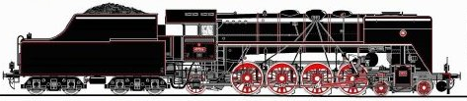

Svatý Martin v Sobíňově

Na obecních stránkách se objevil plakát s pozvánkou na Svatomartinský jarmark a průvod ve farním areálu v Sopotech. Již po druhé ho pořádalo sdružení Spolčo z Chotěboře. Protože je člověk zvědavý, tak jsme se i ve větrném počasí zašli podívat po deváté hodině do Sopot. Jelikož bylo doopravdy hodně větrno a sychravo, tak jsem prodejce i organizátory docela litoval, protože lidi skoro žádní a vše se ve větru jen klepalo. Ale odpoledne nám to po půl druhé zase nedalo, a zašli jsme se podívat na Svatomartinský průvod. Tady to bylo o poznání lepší, a když průvod začal, tak už se sešlo odhadem skoro dvě stě lidí, kteří i s dětmi nadšeně vítali Martina na jeho bílém koni. Po příchodu do Sopot jsme se zašli podívat do fary, kde bylo příjemně teploučko a prohlédli jsme si výrobu mýdel, betlémů, náušnic, různých druhů čajů, koření i výšivek a v příjemném prostředí při popíjení horké medoviny jsme nějakou dobu strávili.
A protože jsme byli zvědavi i na lampionový průvod, který byl po mši, tak jsme se ještě jednou, už za tmy, zašli podívat i na toto zajímavé zakončení svatomartinského dne.
Při lampionovém průvodu se předčítala při každém zastavení část pověsti o Svatém Martinu, což bylo docela zajímavé a poučné. Škoda jen, že se tento úmysl předčítat, nedal vědět už při zahájení průvodu, aby se docílil větší zájem o tuto legendu a čtení se věnovala větší pozornost. Takto byl na konci průvodu dost hluk a polovina lidí z tohoto předčítání nic neměla.
-8-
Ale to byl jen drobný problém a mohu říct, že i když bylo psí počasí, tak se na konec tento jarmark i s průvodem docela vydařil a pomalu by se z této akce mohla stát pěkná tradice.

Proto na závěr popřeji Spolču ještě mnoho takových zajímavých a poučných akcí a do budoucnosti i lepší počasí a více návštěvníků na nich.

Přeji všem klidné a pohodové, zimní dny a krásné Vánoce se šťastným novým rokem.
Vratislav Voral

Z naší školy
Plavání
Od začátku školního roku jsme začali jezdit na kurzy plavání do bazénu v Hlinsku.
Každé úterý jsme do školy chodili dříve, abychom stihli dvě vyučovací hodiny, svačinu a mohli vyjet.
Náš plavecký výcvik měl 10 lekcí.
Na každé hodině jsme se učili vždy něco jiného. V posledních dvou lekcích jsme ukazovali, co jsme se všechno naučili a kolik dokážeme uplavat metrů.
Jednotlivé plavecké styly nám paní plavčice oznámkovala a změřila kolik metrů každý uplaval.
Na závěr jsme všem plavčicím rozdali drobné dárky. Ve škole jsme potom dostali mokré vysvědčení. Plavání se nám všem moc líbilo.
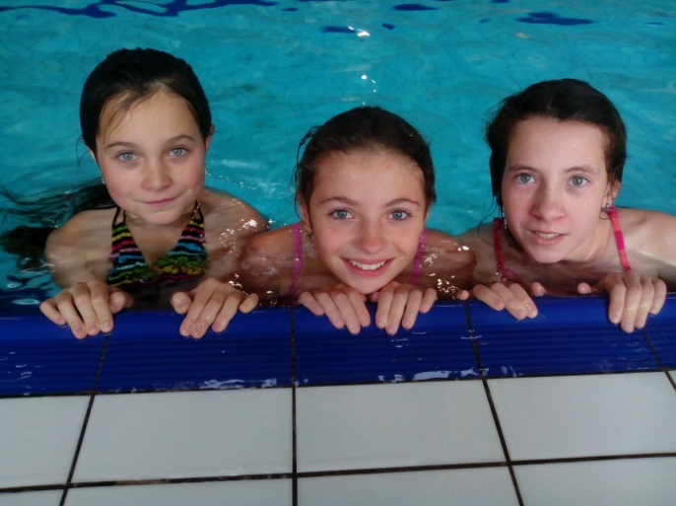
Lucie Málková, 5. ročník

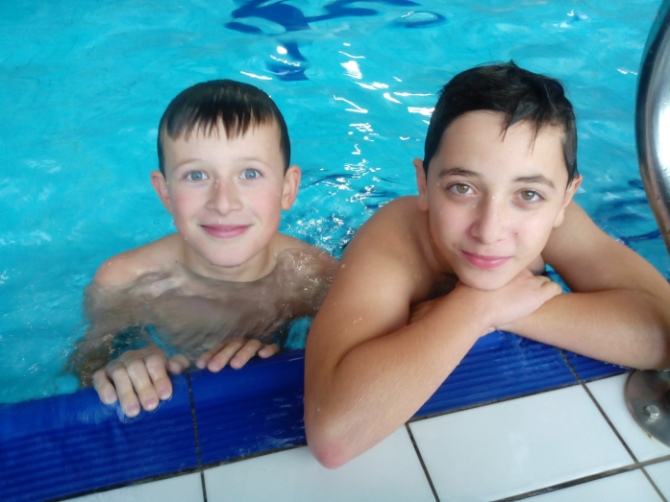

-9-

Noc duchů
30. října 2014 se na naší škole, jako už každý rok touto dobou, konala Noc duchů.
Sešli jsme se před 18. 00 hod. ve škole, kde jsme si v I. třídě připravili nocování. Pak jsme se seřadili před školou a šli jsme se ve velkém průvodu podívat nahoru na místní hřbitov. Tady svítilo hodně svíček a byla to pěkná podívaná.
Po návratu ke škole jsme šli první stezku odvahy a to kolem kostela – tady pro nás měli naši páťáci přichystané překvapení. Převlékli se do strašidelných kostýmů a rozmístili se kolem kostela. Když jsme pak chodili stezku, tak nás „strašili“. Byla to zábava.
Druhá stezka odvahy nás čekala ve škole, kde se šlo jen s lucerničkou po chodbě.
Celá Noc duchů se mi moc líbila.
Julie Procházková, 4. ročník

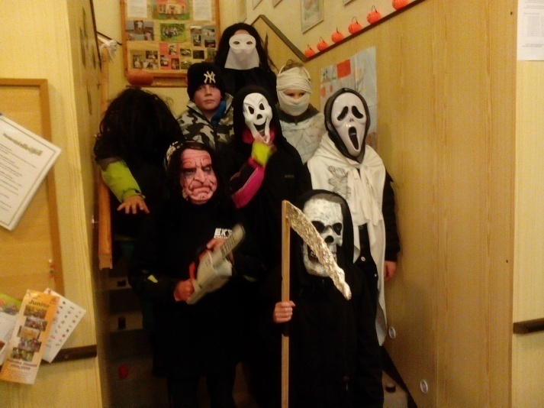
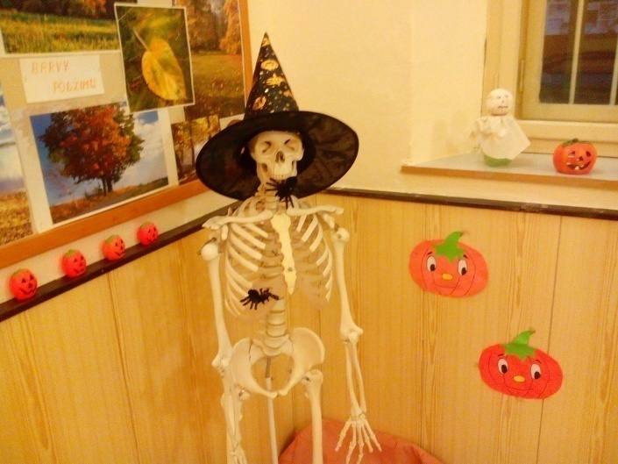
Vystoupení pro důchodce
V sobotu 22. 11. 2014 se v místním kulturním domě konalo předvánoční posezení seniorů.
Pan starosta nás opět požádal, abychom dědečkům a babičkám zazpívali. Náš sbor si připravil mnoho krásných vánočních písniček a básniček.
Za odměnu jsme po vystoupení dostali chlebíčky a cukroví.
Doufáme, že se vystoupeni líbilo a seniorům jsme zpříjemnili odpoledne.
Ludmila Procházková, 5. ročník
Liška Bystrouška

Dne 20. listopadu k nám přijela Liška Bystrouška. Bylo to představení pro děti z MŠ, také bylo určené i nám, školákům, takže jsme šli všichni. Přestavení se konalo v herně ve školce, kam jsme se odebrali po 2. vyučovací hodině.
Když jsme se všichni usadili, přišla tam paní, která měla v ruce maňáska Lišky Bystroušky.
-10-
Nejprve se představila a řekla nám, co se stalo. V lese, ve kterém liška bydlí, zlí lidé rozházeli odpadky a ničí všechno živé. Dokonce s sebou měla i obrázek, na kterém jsme si to všechno mohli prohlédnout.
Pak si Liška vybírala dobrovolníky mezi námi a my jsme museli říkat a dělat správné věci. Takové věci, které se v lese smí a které přírodě neublíží.
Celý les jsme nakonec dali do pořádku a všechno to dobře dopadlo.
Abych ještě nezapomněla, letěli jsme i do vesmíru – nasadili jsme si vesmírné skafandry a hráli jsme si na to, že jsme skutečně přistáli na Měsíci. Byla to legrace.
Všem se nám celé představení moc líbilo.
Dominika Boráková, 5. ročník


Advent
V sobotu 29. 11. 2014 se v Sopotech konalo již páté tradiční zahájení Adventu. Jako vždy se začalo koncertem v kostele a pak následovaly adventní trhy v tělocvičně naší školy. Samozřejmě venku nechyběl ani stánek s tradičním občerstvením.
My, kteří chodíme na pěvecký kroužek, jsme měli sraz ve škole už ve
14. 00 hod. Před půl třetí jsme se přesunuli do kostela, a pan starosta svým proslovem celý koncert zahájil. Zpívali jsme hodně pěkných vánočních písniček a recitovali jsme básničky. Odměnou na konci nám byl mohutný potlesk.
Po koncertě se otevřela škola a trhy mohly začít. Prodávaly se tady všechny možné věci: vánoční cukroví, ozdoby ze slámy, různé vánoční dekorace, věci z keramiky a svícny a adventní věnce.
Příjemný odpolední program jsme zakončili zpíváním na schodech školy písničkou od Václava Neckáře – Půlnoční.
Věřím, že se celé sobotní odpoledne líbilo všem tak, jako mně a naší rodině.
Veronika Adamcová, 4. ročník

Zprávy z mateřské školy
Letošní školní rok jsme zahájili s 23 zapsanými dětmi ve věku od 2 do 6 let. Proto je náš školní vzdělávací program upraven a přizpůsoben této věkové kategorii. K zápisu do základní školy, který se bude konat v lednu, se připravuje 5 dětí.
I letos jsme se společně se základní školou účastnili plaveckého výcviku v Hlinsku v Čechách. Kurz měl 10 lekcí. Navštívilo nás divadlo Úsměv a nově také divadlo Čabík či Liška Bystrouška. My jsme si naopak udělali výlet do kina ve Ždírci nad Doubravou.

-11-
Starší dívky cvičí aerobik a zpívají ve sboru v základní škole. Vystoupily již v kulturním domě na Posezení se seniory, a také v kostele Navštívení Panny Marie v Sopotech při zahájení adventu. V prosinci nás navštíví Mikuláš, anděl a čerti, čeká nás Vypouštění balónků s přáním Ježíškovi, vánoční nadílka a vánoční besídka.
Za celou mateřskou školu Vám přeji krásné a klidné prožití vánočních svátků. Hodně štěstí, zdraví a lásky v celém novém roce 2015.
Daniela Zvolánková, DiS.

Poděkování
Končí rok 2014. Předvánoční čas nás vede k zamyšlení i bilancování. I my ve škole jsme prožili pestrý rok a našim žákům jsme připravili a zprostředkovali během celého roku spoustu zážitků, pestrých projektů, netradičních dní výuky, kulturních prožitků, sportovních akcí, exkurzí a výletů. Někdy se až divíme,
co všechno lze do jednoho roku vtěsnat.
Děkuji všem sponzorům, kteří nás během roku podporují. Velké poděkování patří rodičům, kteří pomáhají organizovat různé akce. Děkuji OÚ Sobíňov a všem členům zastupitelstva za jejich vstřícnost a podporu všech našich aktivit. Během celého roku jsme se setkávali s naprostou ochotou a pochopením našich záměrů. Jsem ráda, že díky všem, kteří nám pomáhají a podporují nás, má škola své neměnné a nezastupitelné místo pro život celé obce.
V neposlední řadě děkuji všem zaměstnancům školy za jejich obětavou, celoroční práci.
Přeji všem žákům, rodičům, zaměstnancům a všem občanům klidné a požehnané Vánoce a do nového roku hodně zdraví, elánu a dobrých nápadů.
Mgr. Alena Stará, ředitelka školy

Sobíňovští hasiči v roce 2014

Letošní rok se nesl opět v duchu velmi aktivní činnosti jak dětí, tak i těch o něco starších.

Hasiči opět uspořádali několik akcí pro veřejnost i ostatní sbory. V březnu to byl obecní bál, v dubnu Rej čarodějnic, v květnu Pohádková stezka a v červenci pouťová taneční zábava a odpolední posezení s dechovou kapelou v rámci oslav 630 let od založení Sobíňova.
Nejnáročnější akcí roku byl dvoudenní maraton hasičských soutěží, který byl pořádán v červnu na fotbalovém hřišti. Sobota patřila dospělým soutěžícím; ti si svými výkony v požárním útoku probojovávali cestu k trofeji - Sobíňovskému poháru. Vítěz však mohl být pouze jeden, a tak mezi mužskými družstvy byli nejlepší Podmoklanečtí. Neděle se pak nesla v duchu dětského zápolení, a to v seriálu Havlíčkobrodského turné.

-12-

Obrovská účast soutěžních družstev byla výzva nejen pro domácí soutěžící, ale také pro členy sboru, kteří se museli porvat s organizací. Z obou bojů jsme naštěstí vyšli jako vítězové. Organizace klapala, všech 65 účastnících se týmů „odběhalo“ za čtyři hodiny (a navíc s plnými spokojenými bříšky). Naše družstva se v konkurenci neztratila. Přípravka si odnesla stříbrnou medaili, mladší zabojovali o dvacítkový čas a obě družstva starších skončila v první desítce. Sobíňovu B patřila osmá příčka, Sobíňovu C sedmá a áčko vystoupalo a osobním rekordem 15,71 sekund až na stříbrnou pozici. Velké poděkování tedy patří všem zúčastněným, organizátorům i dětem.
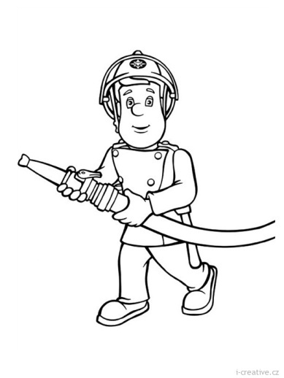
Sobíňovská soutěž však nebyla jediná, které se naše děti zúčastnily. Na první soutěž v letošním roce vyrazily už v dubnu a to do Dlouhé Vsi. Bylo to okrskové kolo hry Plamen. První místo starších a druhé mladších žáků zajistilo postup do kola okresního. To se odehrálo v hasičském areálu v Havlíčkově Brodě. Mladší bojovali ze všech sil a nakonec si přivezli domů krásné 7. místo. Starším se však vedlo ještě o trochu více. Předvedli skvělé výkony ve štafetách i v požárním útoku, navíc se jim započítalo první místo z podzimního závodu požárnické všestrannosti (ZPV) a bezchybná kronika. Takže stříbrná příčka a postup na kraj byly jejich. Krajské kolo se tentokrát odehrálo v červnu v Petrovicích u Telče. Sem děti přijely s nemalými ambicemi zlepšit se alespoň o dvě příčky od loňského roku (10. místo), ale protože doma nenechaly ani napětí a nervozitu, v celkovém hodnocení na ně čekalo pěkné 9. místo. Avšak naší královskou disciplínou se na krajském kole stal Závod požární všestrannosti. Skvělý běžecký čas a nejlepší střelba ze vzduchovky nás oddělila od konkurence a vynesla na první místo v této disciplíně.
Tím samozřejmě soutěžní sezóna nekončila. Sobíňovská družstva startovala ve všech kolech Havlíčkobrodského turné (jedno z nich bylo u nás v Sobíňově), kde si během roku vylepšovala své výsledky. Mladšímu družstvu A se nejlépe povedl pokus požárního útoku v Nové Vsi u Světlé, zaběhlo si svůj osobní čas a skončilo na smolném 4. místě. Téměř poslední disciplínou sezóny je vždy podzimní branný závod (ZPV). Letos se konal ve Vysoké u Havlíčkova Brodu. Na několikakilometrovou trať zde bylo vysláno celkem šest hlídek. Všechny bezesporu zaslouží pochvalu za snahu i pěkné výsledky. Do jarního kola půjdou totiž starší z prvního místa a mladší z místa druhého. Největší radost vedoucím určitě udělala nejmenší pětice dětí, přípravka, která běžela závod poprvé. Na trati se neztratila, do cíle doběhla v plné sestavě a navíc byla velice šikovná.
Závěrečnou soutěží letošního roku byl opět po dvou letech Memoriál Marty Habadové, konaný v Pražské sportovní hale Otakara Jandery. Je to prestižní závod v běhu na šedesát metrů s překážkami a je řazen do Poháru České republiky v této disciplíně. Tentokrát se ze Sobíňova jela podívat šestice dětí. V kategorii mladších dívek předvedla své umění Verunka Adamcová. Škoda byla třetího opakovaného pokusu, protože v něm si Verča běžela pro úžasný šestnáctkový čas. Nakonec byl bohužel pokus neplatný pro nezapojenou proudnici. Naštěstí se jí počítal čas 20,38 sekund z prvního pokusu. Tím se téměř vešla do první poloviny startovního pole. V kategorii starších dívek se představila čtyři sobíňovská děvčata - Hanička Dočekalová, Péťa Adamcová, Léňa Titzová a Míša Titzová. Všechny si zaběhly své osobní rekordy.
-13-
Péťa dokonce předvedla skvělý čtrnáctkový čas. Jako poslední nastoupili do závodu starší chlapci, Jeníček Cimpl a Ráďa Klusoň. Znovu jsme se dočkali vylepšení osobních časů a u Jendy svítila na výsledkové tabuli překrásná čtrnáctka.
A takhle dopadli v celkovém pořadí:
 | kategorie | výsledný čas [s] | výsledné  pořadí | počet soutěžících
Veronika Adamcová | mladší dívky | 20,38 | 42 | 75
Hana Dočekalová | starší dívky | 15,18 | 53 | 138
Petra Adamcová | starší dívky | 14,88 | 43 | 138
Lenka Titzová | starší dívky | 15,84 | 68 | 138
Michaela Titzová | starší dívky | 16,44 | 83 | 138
Jan Cimpl | starší chlapci | 14,78 | 40 | 147
Radek Klusoň | starší chlapci | 17,86 | 112 | 147
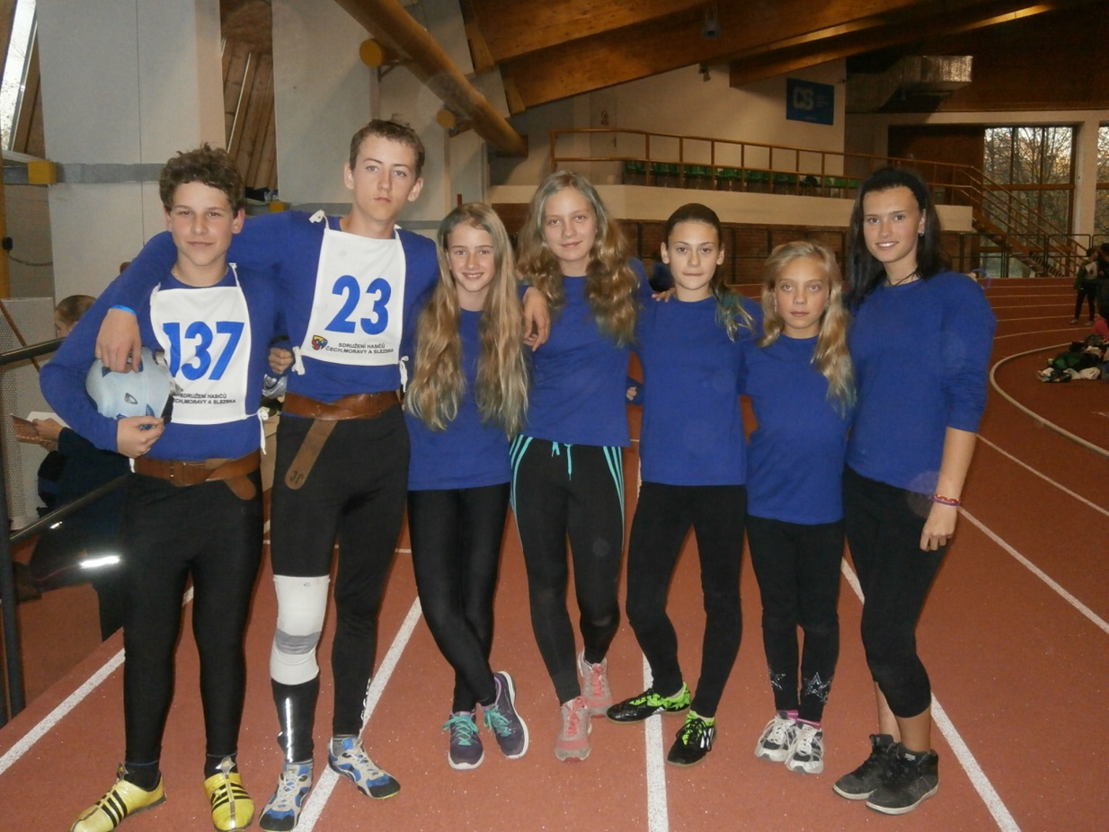
Všem soutěžícím patří gratulace ke krásnému umístění a skvělým výkonům. Je namístě také moc poděkovat paní Zdeně Botheové, která nám pomohla s ubytováním dětí. Děkujeme.
Do celoroční činnosti dětí samozřejmě nepatřila pouze hasičina. Mladí hasiči měli plno práce např. s vystoupením na výroční valné hromadě. Zapádlovali si také na dračích lodích proti okolním sborům a v srpnu odjeli na již dvanáctý ročník hasičského soustředění na Branišov. Letošní tábor se nesl v duchu starého Řecka.

-14-
Děti pomáhaly bájnému Herkulovi plnit přání řeckých bohů, aby se tak mohl vrátit zpět na horu Olymp. Každý den se dětem představil další bůh i se svým úkolem. Třeba Afrdité je poprosila o přehlídku vlastnoručně vyrobených přírodních šatů, Poseidónovi musely snést vodu pro žíznivé lidstvo na Zemi, Apolón žádal o navrácení slunečních paprsků a Hádes je provedl v noci svým zrádným podsvětím. Božská nálada panovala nejen u dětí, ale naštěstí také mezi dospělými, kteří přestože měli plné ruce práce, dokázali vše potřebné pro děti skvěle zajistit a ještě se u toho dobře bavit. Patří jim tedy poděkování a velký obdiv. Děkujeme samozřejmě za úžasné božské kostýmy, za něž opět vděčíme božské Pétě Matalíkové.
A jak vypadal soutěžní rok těch o něco málo starších? Nezůstávali za dětmi pozadu a nechyběli hned na několika soutěžích. Výtečně zvládli třeba okrskovou soutěž v Podmoklanech, Sobíňovský pohár, Vísecké dvanáctky, tradičně netradiční klání v Údavech nebo třeba netradiční soutěž ve Svinném. Obvzláště tam se holkám i klukům letos líbilo, přivezli si domů dvě první místa a kluci dokonce ani nepřevrhli soutěžní pramičku. Chlapci také nasbírali spoustu zkušeností na jednom z kol Havlíčkobrodské ligy v České Bělé.
Je třeba taktéž zmínit, že po mnoha letech zahájil v Sobíňově svou soutěžní činnost dorost. Dorostenců nemáme mnoho, proto startovali Matěj Hochman a Gabriela Adamcová v soutěži jednotlivců. Na podzimním kole, kde je čekal 5 km dlouhý závod požární všestrannosti, si vedli velmi obratně. Matěj doběhl na 8. místě a Gabriela vyfoukla ostatním zkušeným soupeřkám skvělou první příčku. Počkejme si tedy, jaké překvapení nás čeká na jarním kole v disciplíně 100 m s překážkami.
Ve své činnosti během roku nepolevila ani zásahová jednotka. Kromě několika výjezdů k požárům, nehodám i technickým pracím, byla náplní její práce také údržba a oprava techniky i hasičárny. Absolvovala několik různých opakovaných školení a cvičných zásahů. Ten poslední byl naší škole, kde si hasiči procvičili evakuaci osob a zneškodnění požáru uvnitř budovy. Cvičení zároveň posloužilo jako přednáška dětem o činnosti hasičů.
Minulý měsíc také celá jednotka prošla školením první pomoci. Děkujeme tedy SDH Víska, za uspořádání velmi přínosné akce, poděkování musí být spojené také s omluvou za nevelkou účast se strany sobíňovských žen. Tři z osmi přihlášených je opravdu velmi málo!
A nakonec raději jen chvála a děkování. Rádi bychom poděkovali všem aktivním členům SDH i „nehasičům“, kteří během roku jakkoli přispěli k bezchybnému chodu sboru i k akcím sborem pořádaných. Vždy to dělají pouze z dobré vůle, bez vidiny jakékoliv odměny.
Další poděkování patří i sponzorům akcí. Jsou to:
OÚ Sobíňov Michal a Milena Vališovi
Sokol Sobíňov Dana Stehnová
Jaromír Střípek Slévárna a modelárna Nové Ransko
Aleš a Vlasta Málkovi Hostinec U Štefana
Gabriela a Rudolf Adamcovi Radek Ležák
Petra a Tomáš Adamcovi Petr Ptáček
Petra a Pavel Matalíkovi Jana Spilková - domácí potřeby Chotěboř
Lenka a Tomáš Matějkovi Milan Ježek - papírnictví Chotěboř
Klempířství Hochman David Vrána

-15-

Jiří Mifka – papírnictví Chotěboř Perún Hluboká
Jana a Vladimír Borákovi Lída a Tomáš Jindrovi
Vlasta Marek - Ždírec n/D. Pivovar Chotěboř
Ondřej Ležal Miroslav Jágr
Mlékárna Hlinsko a. s. (sponzor letního soustředění)

Ještě jednou všem našim milým příznivcům děkujeme a na závěr už jen přání krásného a pohodového prožití vánočních svátků a do nového roku pouze zdraví, málo starostí a jen samou radost ze života.

Za SDH Sobíňov
Jana Kudláčková

V sobotu 7. března 2015 od 20:00 pořádá Obecní úřad a SDH Sobíňov
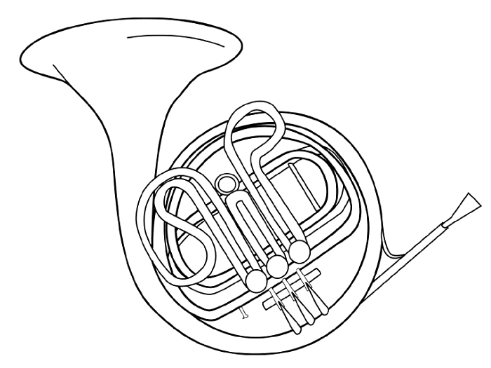
29. OBECNÍ PLES

K tanci a poslechu hraje skupina AMIX
z Havlíčkova Brodu

Bohatá tombola a občerstvení zajištěno

Myslivecké sdružení Sobíňov má 65 let
Myslivost je jedním z odvětví našeho národního hospodářství. Je zájmovou činností mnoha občanů, jak pro rekreaci, sportovní činnost i kulturní výchovu. Provozuje se v rámci zákonných ustanovení a dalších předpisů. Myslivci se sdružují v Českém mysliveckém svazu. Ten, jako jediná uznávaná myslivecká organizace, se podílí na zajišťování řádného chovu a lovu zvěře, na péči o ni a na ochraně přírody.
Myslivecké sdružení Sobíňov vyvíjí svou činnost již 65 let. Bylo založeno v roce 1949 a podle dostupných dokladů mělo šest členů. Předsedou byl Antonín Valenta, který současně až do roku 1982 vykonával funkci mysliveckého hospodáře. Po něm nastoupil na dlouhá léta Karel Bílek, předsedou byl Jiří Kafka. Stav členské základny se pohyboval ročně mezi šesti až čtrnácti lidmi. Do současné doby prošlo Mysliveckým sdružením Sobíňov na 70 myslivců.

-16-
Většinou tato záliba přecházela z otce na syna. Například už jmenovaný Karel Bílek přivedl k myslivosti syna Rudolfa, který dokonce převzal i post hospodáře, a jeho vnuk Karel, profesí stavař, se stará o myslivecká zařízení. Také Stanislav Guhl – a nejen on - přivedl k myslivosti syna. Každý nováček musí projít ročním obdobím pod dohledem zkušenějších kolegů a pak teprve dostane doporučení ke školení. Po měsíci skládá mysliveckou zkoušku a v případě úspěchu obdrží lovecký lístek.

Myslivecké sdružení Sobíňov má pronajatou honitbu jednak od Honebního společenstva (vlastníka pozemků), jednak od Lesů ČR. Za jeden hektar pronajaté honitby platí 5 Kč společenstvu a 10 – 15 Kč lesům. Lesům platí i škodu, kterou dělá zvěř na porostu stromků - ročně ji lze vyčíslit na zhruba 5 – 10 tisíc korun. Peníze získává výsadbou stromků, pálením klestí. Něco málo je i z prodeje ryb a zbytek vybírá mezi členy. Na činnost mysliveckého sdružení jdou peníze z členských poplatků, něco málo také z prodeje zvěřiny.
Myslivecké sdružení musí mít lovecké psy – v Sobíňově připadá na tři členy jeden. Používají se hlavně k vyhánění zvěře při sečení travních ploch. Při sečení by sice měli zemědělci používat plašící zařízení, ale většinou je kvůli finančním výdajům ani nemají. Psi také dohledávají nemocnou a postřelenou zvěře a jsou nepostradatelní při tlumení škodné, jako jsou například lišky. Jsou součástí honů na kachny, zajíce, srnčí a černou zvěř.
Další činností sdružení je každoroční podávání léčiv spárkaté zvěři. Provádí se to také v okolních honitbách, aby se nemoci nepřenášely. Léčí se i škodná zvěř, především lišky. Důvodem je vzteklina, která je přenosná i na člověka. Potřebné preparáty hradí sdružení z podílů svých členů. Stejně tak členové hradí krmivo kromě jádra. Tak je naplňováno poslání myslivců veškerou zvěř chránit a pečovat o ni po celý rok, intenzivněji v zimě, kdy je třeba přikrmovat.
Myslivecké sdružení Sobíňov v současné době hospodaří na 801 hektaru travnatých ploch, na 4 hektarech rybníků a 188 hektarech lesa. Na nich je 12 zařízení na přikrmování. Podle posledního zjištění je v tomto teritoriu 40 kusů polních zajíců, 28 kusů srnčí, 8 až 12 kusů černé zvěře, 10 kusů koroptve polní a 30 kusů divokých kachen. Porovnání počtu zvěře z dob, kdy sdružení začalo svou činnost, s jeho současným stavem, je smutné. V té době žilo ve zdejší přírodě asi 150 kusů bažantů, kolem 60 zajíců, 70 kusů koroptve polní, srnčí na 50 kusů. Černá zvěř se vyskytovala v malém množství. Pokles je dán různými příčinami, někdy rozhodují i maličkosti, a právě proto myslivci při své činnosti dbají i na správné chování veřejnosti v přírodě. Tím nejmenším, co může veřejnost pro klid zvěře udělat, je chovat se tiše a nebrat s sebou na procházky volně pobíhající psy.

Karel Bílek

-17-
Poděkování „mikulášským“ sponzorům
Jako každý rok proběhl v kulturním domě v Sobíňově tradiční karneval s mikulášskou nadílkou. Proto bychom zde rádi poděkovali všem sponzorům za finanční podporu či věcné přispění mající významný podíl na uskutečnění této akce. Dále bychom chtěli poděkovat všem, kteří se podíleli na přípravě a organizaci karnevalu. Věříme, že se karneval vydařil, děti s rodiči byli spokojeni a budou se těšit, stejně jako pořadatelé, že se tato akce bude moci příští rok opět uskutečnit.
Děkujeme!

Za TJ Sokol Sobíňov
Ing. Daniel Říčan, předseda

JMÉNA SPONZORŮ

Bílek – Titz - Sádrokarton Sobíňov | MÚ - Ždírec
Bílek Karel – Stavebnictví Sobíňov | Myslivecké sdružení – Sobíňov
Bílkovi – Zelená lékárna - Chotěboř | JSC – Comp – Jindra – Sobíňov
Restaurace a Bowling bar - Ždírec | Koten Radek OK – Comp
COOP – Havl. Brod | Ondráčková Michaela – Sobíňov
Česká spořitelna – Ždírec n/D | OÚ – Sobíňov
ČZU - Humpolec | Pecina Aleš – Štíří Důl
DEKO DRAHT – Ždírec n/D | Pekárna ENPEKA
DIPP – Ždírec n/D | Pekárna VILÉM
Dočekal Pavel - Zámečnictví Sobíňov | PEMA – Spojovací materiál – Sobíňov
ELASTA VESTIL s.r.o. - Krucemburk | Pešková Blanka - Sobíňov
Guhl Luboš – Sobíňov | Pivovar - Chotěboř
Hadač David – Řeznictví Krucemburk | Pojišťovna ALLIANZ - Chotěboř
Halama Pavel - Panský dům Chotěboř | Procházka Jan + Jiří - Sobíňov
Hochmanovi - Klempířství Sobíňov | Ptáček Petr – KUCHYNĚ - Sobíňov
Honzík Petr - Sobíňov | Rak Vít – Žďár nad Sázavou
INTERLIGNUM - Krucemburk | Rosendorfská Hana - Přibyslav
Jobová Renata - Sobíňov | SDH - Sobíňov
Kolář – Truhlárna Sobíňov | Slévárna a modelárna - Nové Ransko
Kolář Hubert – Ždírec | TJ Sokol Sobíňov
Krčová Bohumila – Sobíňov | Střípek Jaromír – Sobíňov
Kučera Marcel | Štejnar Ladislav - Hluboká
Květiny IRIS – Ždírec | Štěpánek Martin – Stavitelství Ždírec n/D
Ležal Ondřej – Autoopravna Sobíňov | Švanda – Řeznictví Hlinsko
Ležák Radek - Sobíňov | TATRA – Hlinsko - Peňázová
Macháček Eduard – Pivnice na stadionu – Ždírec n/D | Truhlářství Novák Zdeněk - Ždírec n/D
Marek Miroslav – Truhlářství Hudeč | Vachuška Josef – Sobíňov
Matějka Tomáš – Sobíňov | VARIANT - Ždírec
Málkovi Aleš a Vlasta - Sobíňov | Vopršal Miloslav – Sobíňov
Málkovi – Stavebniny Ždírec | Vopršalová Zuzana - Sobíňov
Myjavcová Alena – Lékárna Chotěboř | Zemědělská a.s. - Krucemburk
MEDIN a.s. - Nové Město na Moravě
-18-
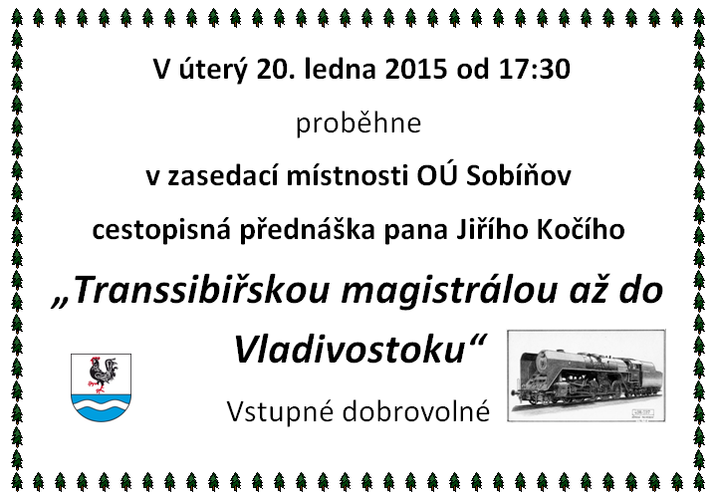
Prosba o pomoc s přípravou výstavy

Obec Sobíňov již tradičně plánuje výstavu pro veřejnost během prvních červencových týdnů a příští rok je ideální pro připomenutí druhé světové války a pohnutých květnových dnů roku 1945. Prosíme proto občany, zda nemají ve své domácnosti jakékoliv předměty vztahující se k této době a byli by ochotni na výstavu půjčit. V současné době stačí o svých pokladech informovat (a zanechat kontakt) na obecním úřadě, abychom dostali představu o možnostech v rámci příprav. Děkujeme.
Michal Kamp

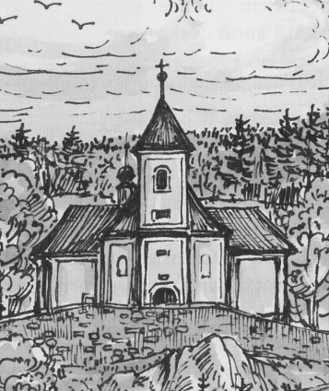
Vyšel důležitý historický článek o sopotském kostele

Muzeum Vysočiny Havlíčkův Brod vydalo začátkem prosince sborník Havlíčkobrodsko 28, kde je krom jiných regionálních témat k přečtení historická práce Aleše Veselého o sopotském kostele. Aleš Veselý prošel pražské archivy a zjistil mnoho zajímavých a důležitých informací o dějinách obce v polovině 18. století – konkrétně o kompletní přestavbě kostela a stavbách fary nebo budovy dnešní školy. Součástí článku jsou i otištěné stavební plány a kresba původní podoby kostela před rekonstrukcí.
Sborník je k dostání v budově muzea v Havlíčkově Brodě (Havlíčkův dům na náměstí), na telefonu 569 429 151 nebo na e-mailu knihovna@muzeumhb.cz.
Cena je 170 Kč.
Michal Kamp
-19-

Z činnosti Zemědělské akciové společnosti Krucemburk

Zemědělská a. s. Krucemburk vznikla rozhodnutím členské schůze Zemědělského družstva Křížová v roce 1995. Zemědělské družstvo Křížová společně se Zemědělským družstvem Vojnův Městec jsou dosud rozhodujícími akcionáři společnosti se základním jměním přes 100 mil. Kč. Zemědělská a. s. Krucemburk od roku 2006 vlastní Statek Horní Studenec, s.r.o. Tyto firmy společně obhospodařují 3900 ha zemědělské půdy, z toho přibližně 2000 ha polí a 1900 ha luk.
Z uvedené plochy zemědělské půdy v průměru sklízíme 900 ha obilí, 300 ha řepky, 100 ha máku, 30 ha brambor, 300 ha kukuřice. Zbývající ha do celkové výměry doplňují plochy jetelotrav, popř. dalších tržních plodin (např. nepravidelně 30 ha kmínu). V živočišné výrobě Zemědělská a.s. Krucemburk chová 2700 ks skotu (z toho 1000 ks dojných krav a přes 100 ks masných krav bez tržní produkce mléka), vykrmuje průběžně 600 ks prasat a 40 000 ks brojlerů. Z této klasické zemědělské prvovýroby nabízíme všem zájemcům a zákazníkům ke koupi tyto výrobky: obilí, brambory, mák, kmín, syrové kravské mléko, maso masných jatečných býků a prasat.

V roce 2011 jsme uvedli v Podmoklanech do provozu peletovací linku a v závěru roku 2013 jsme zahájili zkušební provoz na bioplynové stanici ve Ždírci nad Doubravou. Z nezemědělských činností dále provozujeme zpracovnu masa (včetně prodejny ve Ždírci nad Doubravou). V posledním období řada našich výrobků získala ochrannou známku Regionální produkt kraje Vysočina, naše klobásy se umístily v soutěžích v Čechách i v Rakousku. Letos se naše Doubravské párky staly Vítězem soutěže Regionální potravina v kategorii Masné výrobky tepelně opracované. Zemědělské družstvo Křížová zajišťuje chod vlastní kuchyně. Podobným ohodnocením, i když ne oficiálním, je pro provoz kuchyně odběr obědů více než 20 ti firmami a organizacemi v našem okolí. Pro svoje potřeby a zároveň jako přidruženou výrobu Zemědělská a.s. Krucemburk provozuje pneuservis pro osobní a nákladní automobily, pro zemědělské a stavební stroje. Dále prodáváme náhradní díly (včetně akumulátorů zn. Banner) a motorovou naftu.
Obhospodařovaná výměra je tvořena půdou ve vlastnictví Zemědělské a. s. Krucemburk, popř. Zemědělského družstva Křížová, a především půdou pronajatou od vlastníků - fyzických osob. Tato (domníváme se - dle nadprůměrných a stabilních výsledků - že „s péči dobrých hospodářů“ užívaná) zemědělská půda se nachází ve 37 katastrálních územích, které náleží pod 21 obcí, městysů a měst. V těchto územích se dopočítáme celkové výměry 11 817 ha zemědělské půdy. Zemědělská a. s. Krucemburk a Statek Horní Studenec s.r.o. z ní obhospodařují výrazný podíl, a to 33,3 %.
Vedení a. s. je dlouhodobě stabilní a má zájem na korektním a slušném podnikání ve všech oblastech své činnosti. Je jedním z našich cílů, aby stejný přístup mělo vždy všech přibližně 110 zaměstnanců firmy. V těchto dnech byla činnost Zemědělské a.s. Krucemburk ohodnocena poradenskou společností BISNODE prestižním oceněním CZECH STABILITY AWARD – AAA EXCELENT. Zemědělská a.s. Krucemburk se tím zařadila mezi 100 nejstabilnějších firem v České republice. Zemědělská a.s. Krucemburk má právo certifikát AAA užívat od 29. 10. 2014 a oficiálně jej převezme na Pražském hradě začátkem roku 2015.
Závěrem stručného představení Zemědělské a. s. Krucemburk, chceme oslovit čtenáře, kteří jsou vlastníky půdy a mají zájem svoji půdu pronajmout, popřípadě prodat.
Z dlouhodobé činnosti všech zaměstnanců Zemědělské a. s. Krucemburk, z tohoto stručného článku a ze získaného certifikátu by mělo jednoznačně vyplynout, že pro Vás, vlastníky půdy, není v této části okresu Havlíčkův Brod, Žďár nad Sázavou a Chrudim pro zhodnocení Vašeho majetku stabilnější partner než Zemědělská a. s. Krucemburk.
- 20 -
Zveřejněním těchto informací včetně kopie certifikátu jsou představenstvem Zemědělské a. s. Krucemburk pověřeni předseda představenstva Ing. Milan Stránský (vedoucí úseku živočišné výroby) a místopředseda představenstva Ing. Jiří Uchytil (ředitel).
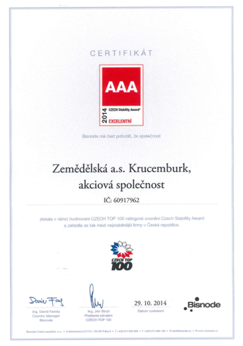

Kontaktní adresy na firmu, kde získáte nebo si najdete další údaje, jsou:
- telefony 569 698 707, 708
- mobil 777 256 907
- e-mail krucemburk@zemas.cz
- web www. zemas.cz


SMS zprávy
Od 1. 1. 2015 rozšiřujeme službu zasílání krátkých textových zpráv. Nově bude tato služba zdarma pro každého občana Sobíňova, jediné co k tomu stačí, je nahlásit vaše telefonní číslo na obecní úřad.

Anketa
V těchto dnech, byla do každého domu doručena naše anketa. Vyplněný anketní lístek prosíme odevzdejte do 5. ledna 2015 na obecní úřad nebo do hnědé poštovní schránky na budově úřadu. Dále je možné tento dokument poslat i elektronicky na e-mail: ou@obecsobinov.cz.
-21-

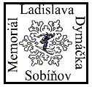

Obec Sobíňov

p o ř á d á

v sobotu 7. února 2015

Lyžařský přejezd a turistický pochod

Z i m n í m P o d o u b r a v í m

MEMORIÁL LADISLAVA DYMÁČKA – 21. ročník

Trasy :

20 km - Sobíňov, Ždírec n/D, Krucemburk, Štíří Důl, Nové Ransko, Sobíňov
10 km - Sobíňov, Ždírec n/D, Pobočenský rybník, Nové Ransko, Sobíňov

Dále si můžete zvolit trasu podle svých představ a fyzických schopností. Do cíle můžete
přijít odkudkoliv.

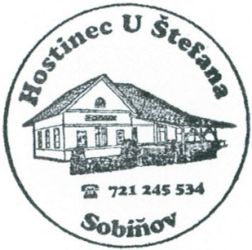
Start: Hostinec U Štefana Sobíňov 7º° – 9⁰⁰ hodin

Cíl: Pro všechny trasy v hostinci U Štefana do 16,00 hodin

Startovné: Dospělí 20,- Kč
Děti do 15 let zdarma

Další informace:

Na startu obdrží každý účastník popis trasy a mapku. Trasy jsou na turistických mapách
Žďárské vrchy 1 : 100 000 a Havlíčkobrodsko 1 : 50 000.
Pochod se koná za každého počasí a každý účastník jde na vlastní nebezpečí.
Děti do 15 let se mohou zúčastnit v doprovodu osoby starší 18 let.
V cíli obdrží každý účastník pamětní list a bude zde připraveno občerstvení. Vaše případné
dotazy zodpoví :

Obecní úřad Sobíňov Ondřej Starý
pondělí až pátek telefon: 607 038 954
7,00 – 15,00 hodin staryondrej@gmail.com

telefon : 569 694 534 www.obecsobinov.cz

-22-


Provozní doba obecního úřadu o vánočních svátcích

Pondělí 22. 12. 7:00 - 12:00 hodin Pondělí 29. 12. 7:00 - 9:00 hodin
Úterý 23. 12. 7:00 - 12:00 hodin Úterý 30. 12. 7:00 - 9:00 hodin
Středa 24. 12. zavřeno Středa 31. 12. zavřeno
Čtvrtek 25. 12. zavřeno Čtvrtek 1. 1. zavřeno
Pátek 26. 12. zavřeno Pátek 2. 1. zavřeno


Zastupitelstvo obce Sobíňov
Vás srdečně zve na
XVII. zpívání u vánočního stromu.

Ve středu 24. prosince 2014 od 22:00
na sobíňovské návsi

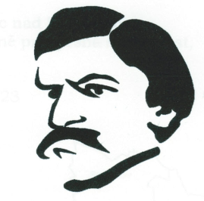
BEZ STROMEČKU NEJSOU VÁNOCE
MAS Havlíčkův kraj, o. p. s. ve spolupráci s Obcí Kameničky
vás srdečně zvou na společnou výstavu
spojenou se soutěží o nejhezčí vánoční stromeček Havlíčkova kraje
Slavnostní zahájení se koná v sobotu 20. 12. 2014 v 15.00 hodin
ve výstavní síni na Obecním úřadě v Kameničkách.



Výstava je přístupná od 21. 12. 2014 do 4. 1. 2015.
Pracovní dny otevřeno: 9.00 – 11.00, 13.00 – 15.00 hodin
Víkendy a státní svátky: 13.00 – 15.00 hodin
24. a 25. 12. 2014 - ZAVŘENO

-23-

Obecní úřad a zastupitelstvo obce Sobíňov
Vám přeje
příjemné prožití svátků vánočních,
hodně štěstí a zdraví v novém roce.

Životní jubilea

70 let oslaví v lednu pan Ladislav Málek
v lednu pan František Kašpar
v lednu paní Marie Fialová
v únoru paní Dagmar Švecová
v únoru paní Anna Kašparová

75 let oslaví v lednu paní Jana Konfrštová

85 let oslaví v lednu pan František Culek

90 let oslaví v březnu paní Marie Stehnová

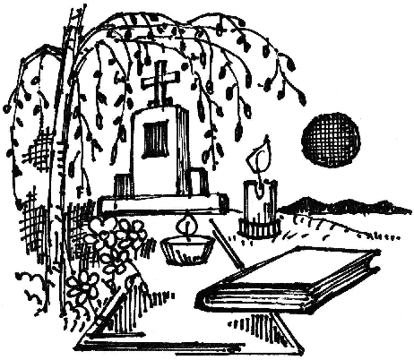
Blahopřejeme

Narození

26. 10. 2014 Jan Procházka
15. 11. 2014 Štěpánka Vytisková
18. 11. 2014 Linda Hlavatá

Úmrtí :

18. 10. 2014 Vladislav Bothe

Čest jeho památce.
Uzávěrka příspěvků do příštího čísla Novinek je 20. 3. 2015. Historické statě o Sobíňovu od paní E. Žandové budou pokračovat od čísla 1/2015.
---------------------------------------------------------------------------------------------------------------
Sobíňovské novinky
Uzávěrka příspěvků byla 12. 12. 2014
Vydává Obecní úřad Sobíňov
Redakční rada: E. Žandová, M. Starý, V. Málková, B. Krčová, F. Starý
www.obecsobinov.cz
-24-
Slova koled pro štědrovečerní zpívání u stromečku

Nesem Vám noviny
Jak jsi krásné neviňátko

Nesem Vám noviny poslouchejte. Jak jsi krásné neviňátko
z betlémské krajiny pozor dejte v prostřed bídy nebožátko
/:Slyšte je pilně a neomylně:/ před tebou padáme
rozjímejte. dary své skládáme.

K němuž to andělé z nebe přišli Já ti nesu dvě kožičky
i také pastýři jsouce sešli. by zahřály Tvé údičky
/:jeho vítali, jeho chválili:/ já zas trochu mlíčka
dary nesli. by kvetla Tvá líčka.

Andělé v oblacích prozpěvují Já Ti nesu veselého
narození Páně ohlašují beránka ze stáda svého
/:že je narozen v jeslích položen:/ s ním si můžeš hráti
oznamují. libě žertovati
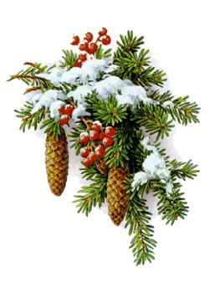
A co my Ti nuzní dáme
darovat Ti co nemáme.
My Ti zadudáme
písně zazpíváme.

Chtíc aby spal Slyšte, slyšte pastuškové

Chtíc aby spal, tak zpívala synáčkovi Slyšte, slyšte pastuškové
matka jež ponocovala miláčkovi jaké znějí zpěvy nové
spi nebe dítě milostné, Pán jsi a Bůh v této noční hodině
pěje Ti v lásce celý ráj, pozemský luh. u betlémské jeskyně.

Dřímej, to matky žádost je holubičko, Pastuškové mu dudají
v Tobě se duše raduje ó perličko zvuky dud se rozléhají
nebesa chválu pějí Tvou, slávu a čest slavně dudy dují
velebí Tebe každý tvor, tisíce hvězd. písně prozpěvují.

Ó lilie, ó fialko a růže má
dřímej má sladká útěcho, zahrádko má
labuti má a loutno má, slavíčku můj
dřímej má harfo líbezná, synáčku můj.

Tichá noc

Tichá noc, svatá noc, hvězdný třpyt slyším znít
tiše stříbrné zvonky hrají, lidská srdce se otvírají
/:Krajem jde láska a mír:/.

Tichá noc, svatá noc a v ten čas kolem nás,
všude na světě Marie jsou, mámy skloněné nad postýlkou
/:v níž malé děťátko spí:/.

Tichá noc, svatá noc, vánoční sen když zní,
lidé pod zlatou snítkou jmelí, velcí s malými rozsvěcují
/:radost si nadělují:/.

Štěstí zdraví

Štěstí zdraví, pokoj svatý vinšujeme Vám,
nejprv panu hospodáři, pak Vašim dítkám.
Z daleka se beřeme, novinu Vám neseme
co jest se nám přihodilo v městě Betlémě.

Narodil se tam synáček posílá mně k Vám,
byste mi koledy dali, však já mu ji dám.
Chlebíčka nechce bráti, nakrmila ho máti
rač tolárek neb dukátek máte poslati.

Narodil se Kristus Pán

Narodil se Kristus Pán, veselme se
z růže kvítek vykvet nám, radujme se.
Z života čistého, z rodu královského
nám, nám narodil se.


Jenž prorokován jest, veselme se,
ten na svět poslán jest, radujme se.

Z života čistého, z rodu královského
nám, nám narodil se.

Člověčenství naše, veselme se,
ráčil vzíti na se, radujme se.
Z života čistého, z rodu královského
nám, nám narodil se.

Goliáš obloupen, veselme se
člověk jest vykoupen, radujme se
z života čistého, z rodu královského
nám, nám narodil se.

